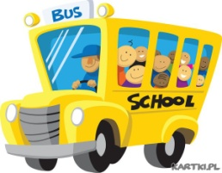

ПРО НАС

Издание МБОУ «Гляденская средняя общеобразовательная школа» № 4, декабрь 2014 г.

С Рождеством
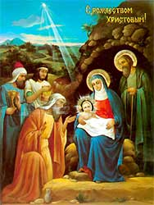
Христовым!
Рождество – праздник всенародный и праздник семейный. Его традиции уходят корнями в прошлое, и не все уже помнят о том, что одним из значимых персонажей Рождества является Ангел.
В маленьком городе Назарете, на «севере Израиля жила девушка, по имени Мария. Она любила Господа и имела чистое сердце. Однажды ей явился Ангел Гавриил, посланный
Господом, и сказал: «Радуйся, Благодатная! Господь с Тобою; благословенна Ты между женами». Мария, увидев Его, смутилась. Но Ангел сказал ей: «Не бойся, Мария, ибо Ты обрела благодать у Господа; <…> родишь Сына, и наречешь Ему имя: Иисус».
Мария тогда не была замужем, но была обручена с благочестивым верующим человеком по имени Иосиф. Она спросила Ангела: «Как будет это, когда я мужа не знаю?» Ангел сказал ей в ответ:
«Дух Святой найдет на Тебя, и сила Всевышнего осенит Тебя; посему и рождаемое Святое наречётся Сыном Божиим». Мария ответила: «Се, раба Господня; да будет мне по слову Твоему».
И отошел от неё Ангел. Так Ангел известил Марию о скором рождении Иисуса Христа. (Евангелие от Луки)
Башкова Юлия, 8 «б» класс

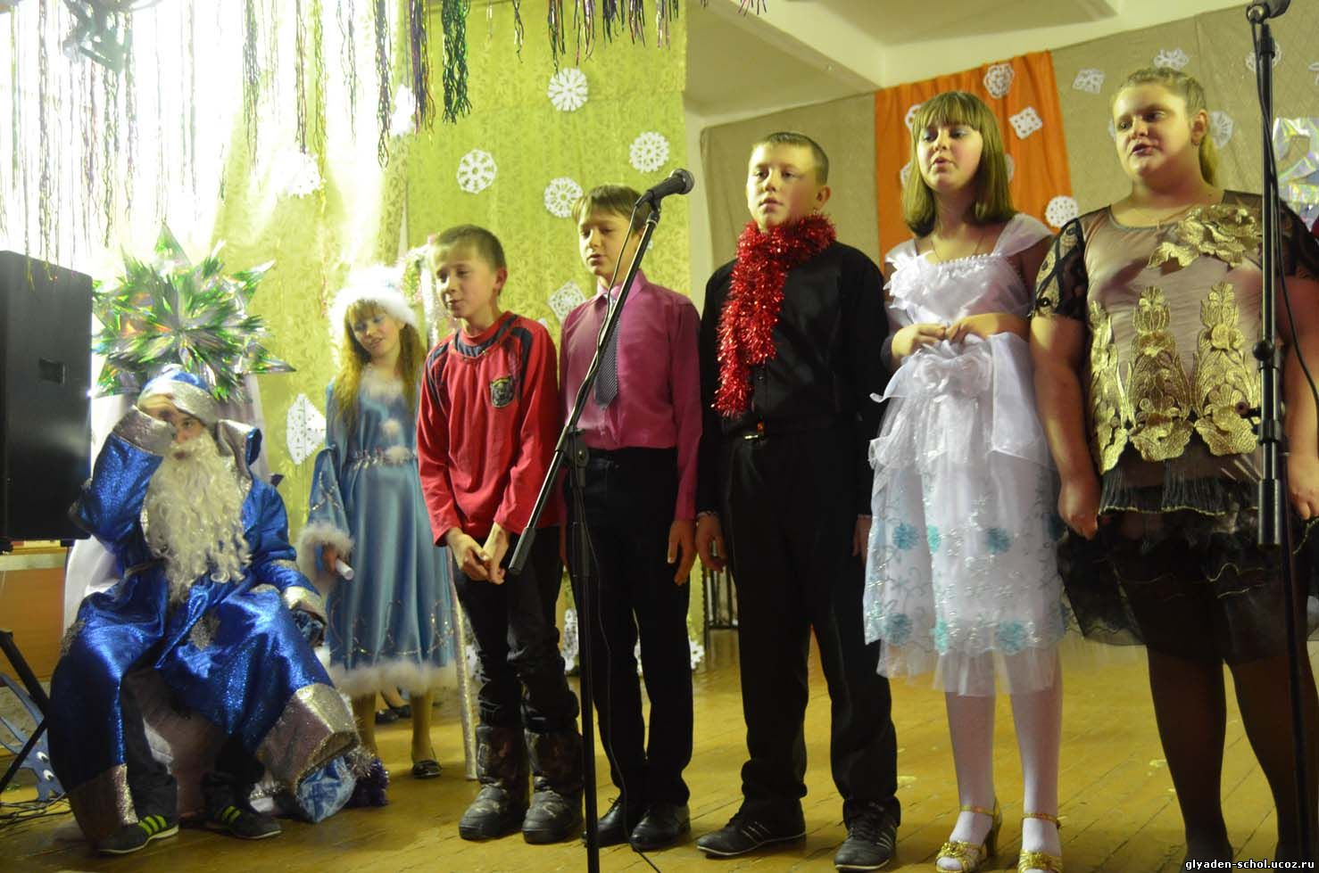
Новогодний бал-маскарад
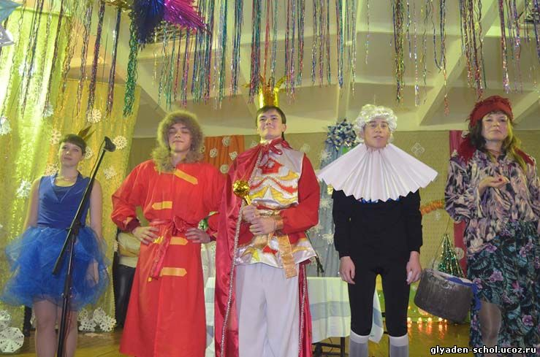
26 декабря учащиеся 8-11 классов стали участниками новогоднего маскарада «Снегурочка заболела». Учащиеся 10 класса были ответственными за проведение новогоднего праздника, и именно они справились с этим на УРА!!
Самая главная роль была возложена, конечно на Деда Мороза(Илья Елатонцев) и его внучки Снегурочке (Подрезова Инга). Но не все было так просто, была задумана интересная театрализованная постановка… Снегурочка заболела… И пришли на маскарад другие красавицы, желающие получить место Снегурки…
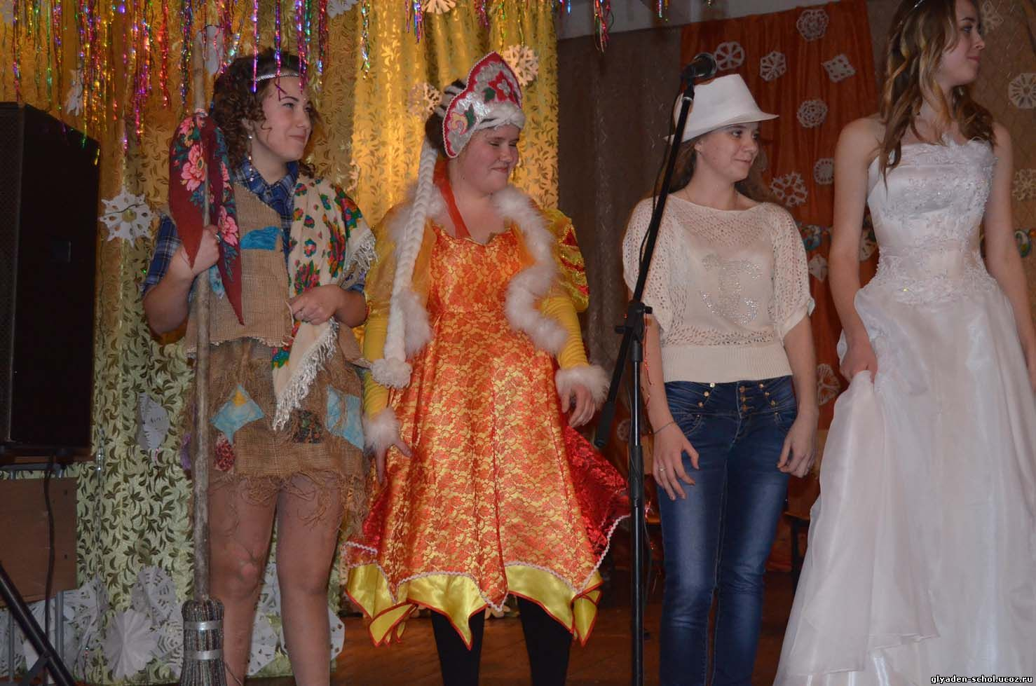
Весь новогодний бал-маскарад ведущие определяли, кому же достанется роль Снегурочки, претендентки занимались играми, танцами и пением!
А также Дед Мороз принял праздничные подарки от классов, затем был конкурс на самый красивый костюм талисмана года, козы. И в бесспорной борьбе получил приз за победу 11 класс!!! Конечно, и не ушли от внимания наши отличники: Леньков Сергей, Пискунов Роман, Волков Евгений, Журун Ольга, Сарангова Лиза и Башкова Юля! Затем Дед Мороз вручил подарки всем ученикам школы. После окончания новогоднего праздника, учащихся ожидала новогодняя дискотека.
Журун Ольга, 8 «а» класс

Новогодний бал
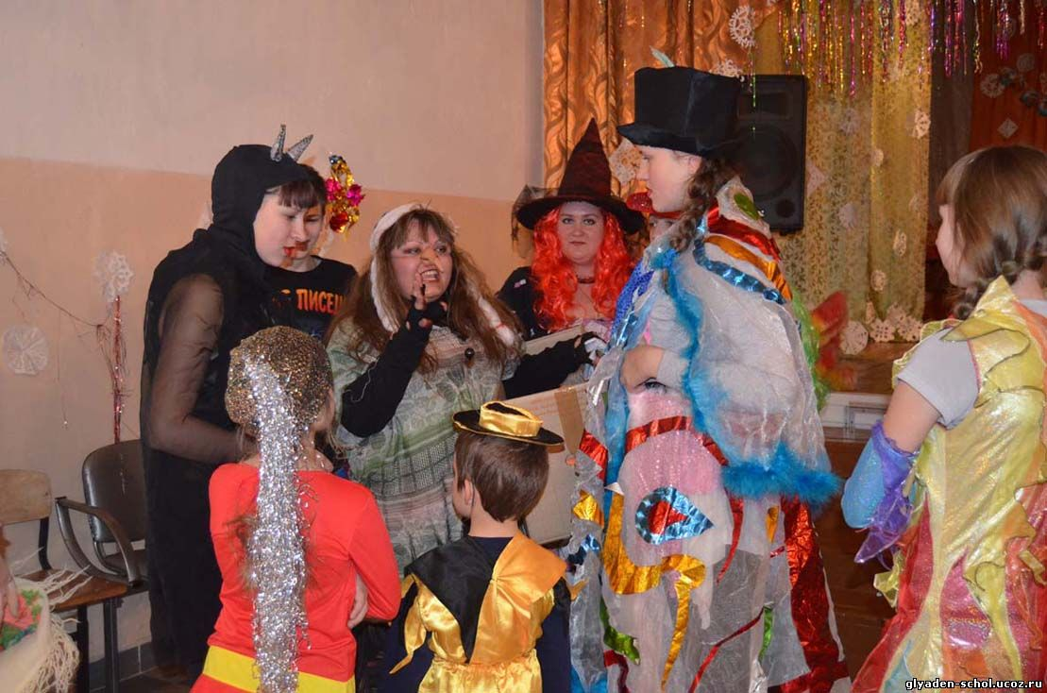
шоу-группы «Экспресс»
Все участники шоу-группы «Экспресс» каждый Новый год приходят на праздник в школу на зимних каникулах. И в этом 2015 году 3 января ребята, как обычно, встретилась на новогоднем представлении.
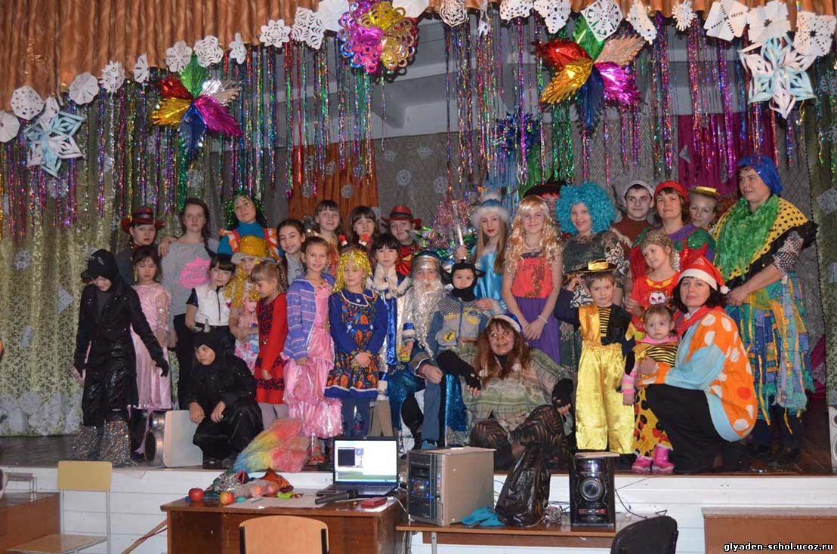
Жизнерадостная и энергичная, хитрая и многоликая Снегурочка-баба-Яга (Лайзан Татьяна) начала необычное шоу, представление для детей и взрослых. Ребята вместе с родителями попали в удивительный сказочный мир, мир волшебного противостояния добра и зла.
Злу противостояли волшебные добрые силы: Клоун Снежинкин (Сташкевич Ольга), Дед Мороз (Кожевников Максим) и Снегурочка (Быкова Аня).
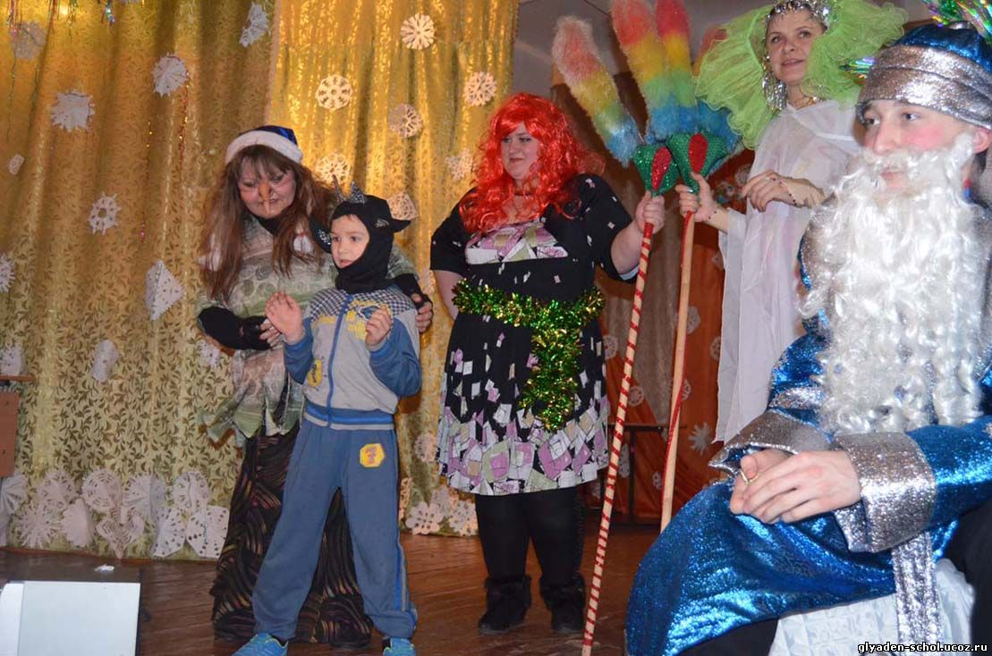
Добро, как всегда случается в настоящих сказках, побеждает зло. Представители разных фантастических миров остались друзьями, продолжая праздновать наступивший Новый год козы, играть в веселые игры, отгадывать загадки, шутить, танцевать так, как умеет только наша шоу-группа «Экспресс».
Ребята и их семьи получили огромное удовольствие от праздника, замечательных сюрпризов и приятных подарков. Спасибо огромное Ольге Михайловне за великолепные праздники, которые она для нас организовывает!
Швецов Алексей, 8 «б» класс

ПРАВИЛА ДОРОЖНОГО ДВИЖЕНИЯ
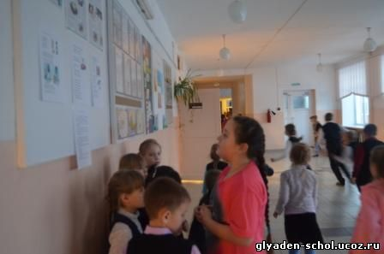
ДЛЯ ДЕТЕЙ

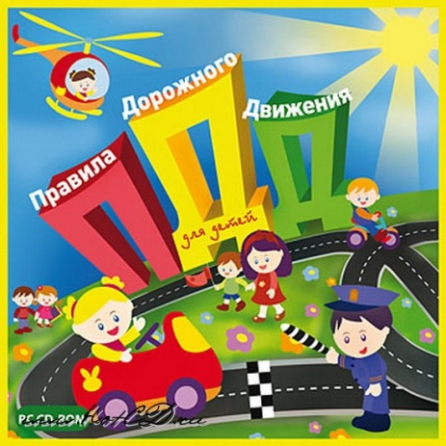

Загадки ПДД
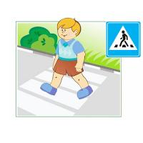
Раньше счёта и письма,
Рисованья, чтенья,
Всем ребятам нужно знать
Азбуку ...

Здесь не катится автобус.
Здесь трамваи не пройдут.
Здесь спокойно пешеходы
Вдоль по улице идут.
Для машин и для трамвая
Путь-дорога есть другая.
Если ты спешишь в пути
Через улицу пройти
Там иди, где весь народ,
Там, где знак есть …
Уголок ПДД
Правила дорожного движения - это правила нашей безопасной жизни на улице.
Школьники знакомятся с ними на классных часах, на уроках ОБЖ. Важное значение имеет наглядная информация. В Гляденской школе постоянно действует уголок по ПДД. Информация обновляется, здесь можно познакомиться со статистикой происшествий, с новостями по ПДД.
С 20 декабря уголок оформлен для учащихся начальных классов. Здесь размещены правила маленького пешехода в стихотворной форме, показано, какие ошибки могут совершать дети, как безопасно действовать в различных ситуациях. Ребята знакомятся с информацией, обсуждают, надеемся, что и нарушать ПДД не будут.

